«Сынып бөлмесін көгалдандыру керек пе?» мектеп жобасын жалғастырамыз...
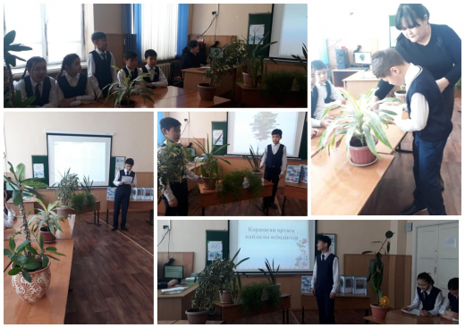

Біз «Сынып бөлмесін көгалдандыру керек пе?» мектеп жобасын жалғастырамыз. Бұл жобаның мақсаты – бөлме өсімдіктері туралы білімді кеңейту, өсімдікке күтім жасау әдістері туралы білімді тереңдету.

Бүгінгі күні 6-сынып оқушылары «Бөлме гүлдерінің пайдасы мен зияны?» тақырыбында бөлме гүлдерін зерттеді. Бөлме өсімдіктерінің оқушылардың денсаулығына әсері зерттелді. Оқушылар үй өсімдіктерін өсіру қажетті екеніне көздері жетті. Өсімдіктердің пайдасы баға жетпес. Олар ауаны тазартады, интерьерді безендіреді, жақсы көңіл-күй сыйлап, тіпті емдік қасиеттері бар деген тұжырымға келді.

